Задание для группы СУС-20 на 11 ноября 2021 г.

Дата проведения виртуального занятия | Тема лекции | Литература
11.11.21 | Количество движения материальной точки, механической системы и твердого тела. Теорема об изменении количества движения материальной точки, механической системы и твердого тела. Теорема импульсов.  Момент количества движения материальной точки относительно плоскости оси и точки. Теорема об изменении момента количества движения материальной точки.  Кинетический момент. Теорема об изменении кинетического момента.  Кинетическая энергия материальной точки, механической системы и твердого тела. | 1. Яблонский А.А., В.М.Никифорова. Курс теоретической механики. Учеб. пособие для вузов: 13-е изд., исправ. – Москва: Интеграл-Пресс, 2009 (2006, 1984). – 603с.  2. Бугаенко, Г. А. Механика : учебник для вузов / Г. А. Бугаенко, В. В. Маланин, В. И. Яковлев. — 2-е изд., испр. и доп. — М. : Издательство Юрайт, 2017. — 368 с. — (Серия : Авторский учебник). — ISBN 978-5-534-02640-5. - https://biblio-online.ru/book/B1C28758-8D33-487F-9032-4882C5039672  3. Лойцянский Л.Г. Курс теоретической механики. В 2-х т. / Л.Г. Лойцянский, А.И. Лурье.-8-е изд., перераб. и доп. — М. : Наука, 1982. – 352с.  4. Бать М.И. и др. Теоретическая механика в примерах и задачах. Учеб. пособ. для вузов. В 2-х т./М.И.Бать, Г.Ю. Джанелидзе, А.С. Кельзон.-9-е изд., перераб. - Москва: Наука, 2007. – 670 с.

Решение задач на 11.11.21 закреплено за студентами по списку группы. С них требуется пояснение решения. Пояснение необходимо выложить в личный кабинет. Остальные знакомятся с пояснением и переписывают задачи в тетради для практических занятий.

Дата проведения виртуального занятия | Тема практических занятий | Литература
11.11.21 | Количество движения материальной точки, механической системы и твердого тела. Теорема об изменении количества движения материальной точки, механической системы и твердого тела. Теорема импульсов.  Момент количества движения материальной точки относительно плоскости оси и точки. Теорема об изменении момента количества движения материальной точки.  Кинетический момент. Теорема об изменении кинетического момента. | 1. Сборник коротких задач по теоретической механике. / Под ред. Кепе О.Э. – Санкт Петербург: Лань, 2009. – 368 с.

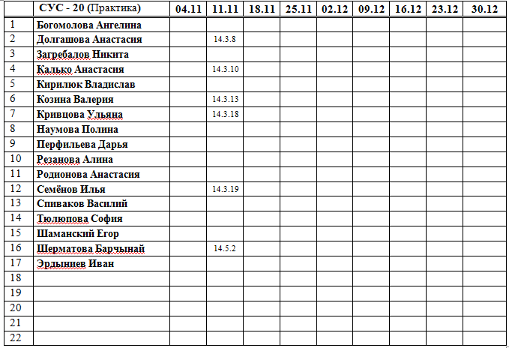
Самостоятельная работа

Срок выполнения РГР | Название РГР | Литература
27.10-15.11 | РГР-2: Задание Д-10. Применение теоремы об изменении кинетической энергии к изучению движения механической системы | Сборник заданий для курсовых работ по теоретической механике / Под ред. Яблонского А.А. –М.: Высшая школа, 2006. – 384 с.  Стр. 201–213

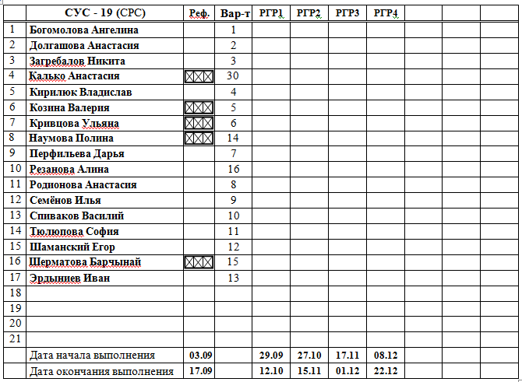

Срок выполнения РГР | Название РГР | Литература
17.11-01.12 | РГР-3: Задание Д-19. Применение общего уравнения динамики к исследованию движения механической системы с одной степенью свободы.. | Сборник заданий для курсовых работ по теоретической механике / Под ред. Яблонского А.А. –М.: Высшая школа, 2006. – 384 с.  Стр. 290–297

Срок выполнения РГР | Название РГР | Литература
08.12-22.12 | РГР-4: Задание Д-20. Применение уравнения Лагранжа IIрод к определению сил и моментов сил, обеспечивающих программное движение манипулятора. | Сборник заданий для курсовых работ по теоретической механике / Под ред. Яблонского А.А. –М.: Высшая школа, 2006. – 384 с.  Стр. 297–306

